WCad文字轉換說明
此說明舉例轉換法文
註: 轉換前，必須要先確認轉換的字碼寬度是1byte或2byte的
[步驟1] - 設定WCad裡的字型資訊
先設定WCad畫頁的字型資訊，選取 [Setting] -> [Configuration] 後，設定各字型大小的檔名與字型內容，這裡所舉例的是法文轉換，因為法文字碼寬度是1Byte的，所以Width資料必需點選[1 byte]選項，再來設定字型時，法文的字集需設為 “土耳其文”
(可參考 <附錄1> 查看各國文字所對應的字集)
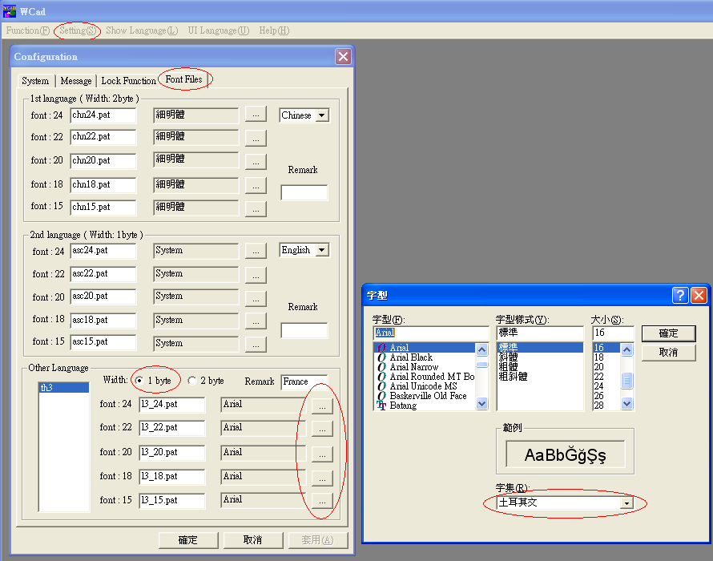

[步驟2] – 若字碼寬度是1byte，必須先設定字型檔的內容
選取WCad裡 [Function] -> [Pattern] -> [New Files]，之後會出現Font ScaleDialog視窗，因為法文是1byte的，所以要選[1 byte]下的各項目，進入編輯字型檔內容，編輯各種大小字型檔
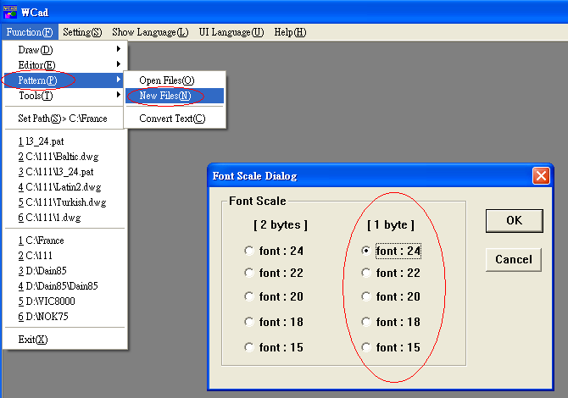

[步驟3] –加入文字到字型檔裡
選取 [Edit] -> [Insert] -> [Pattern]後，設定好適當的字型、樣式、大小，法文的字集需設為 “土耳其文”
(可參考 <附錄1> 查看各國文字所對應的字集)
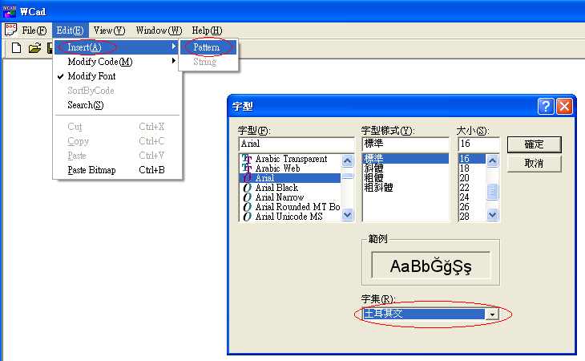

[步驟4] – 完成1 byte的字型
在步驟3最後按下確定鈕後，即看到法文字型檔的內容，之後再存檔，檔名必須取為與步驟1相同的檔案名稱(例如: l3_24.pat、l3_22.pat、l3_20.pat、l3_18.pat、l3_15.pat)
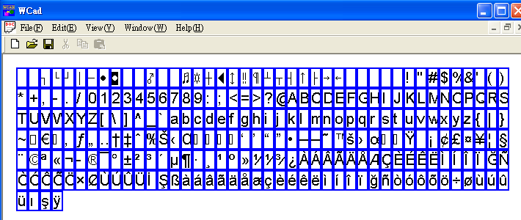
[步驟5] – 開啟轉換工具Convert Text
選取 [Function] -> [Pattern] -> [ConvertText]後，會出現Convert Text轉換視窗
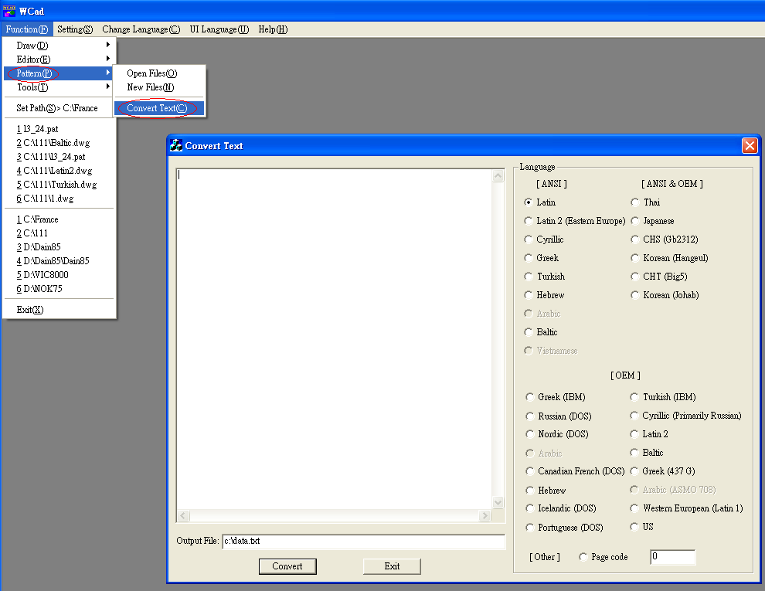

[步驟6] – 複製來源文字
再開啟要轉換的來源文字檔，將要轉換的文字全選 “複製” 起來，再貼到Convert Text視窗裡
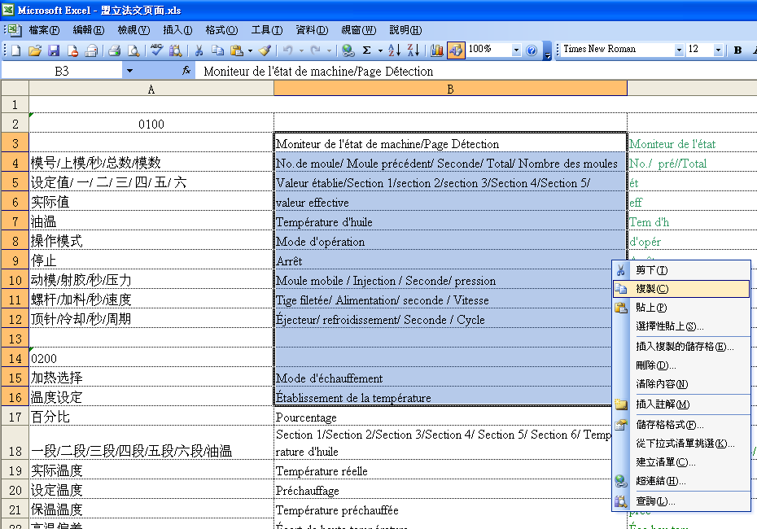

[步驟7] – 貼到Convert Text視窗
在Convert Text視窗的白底框裡，按下滑鼠右鍵，點選 ”貼上”， 將要轉換的文字複製到Convert Text裡
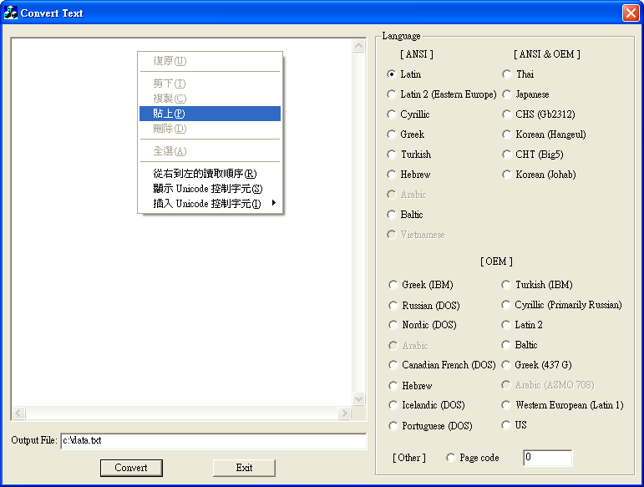

[步驟8] – 轉換文字
再轉換文字，法文必須點選 [ANSI] 裡的 ”Turkish(土耳其文)” ，按下 “Convert鈕” 轉換
(可參考 <附錄1> 查看各國文字所對應的字集)
注意!!!基本上，1byte的字碼幾乎只設定於 [ANSI] 裡，2byte的字碼幾乎只設定於 [ANSI & OEM] 裡，而 [OEM] 的項目算是備用的
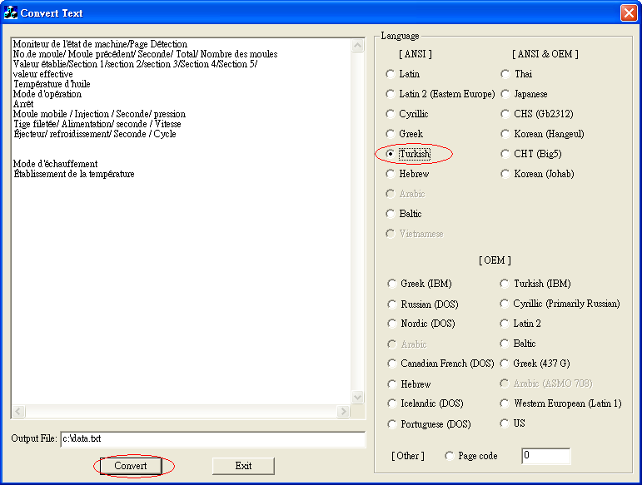

[步驟9] – 檢視轉換後的文字內容
在步驟8最後按下 “Convert鈕” 後，會出現另一個工具 View Text File，若轉換後的文字不一樣，可試著點選 “Language” 裡的其他選項查看，若內容還是有錯誤，則原因有可能是在步驟8的 “Language” 裡選項選擇有誤，可改選其他項目重新轉換看看，若內容正確，則可將文字複製起來，貼到WCad畫頁裡
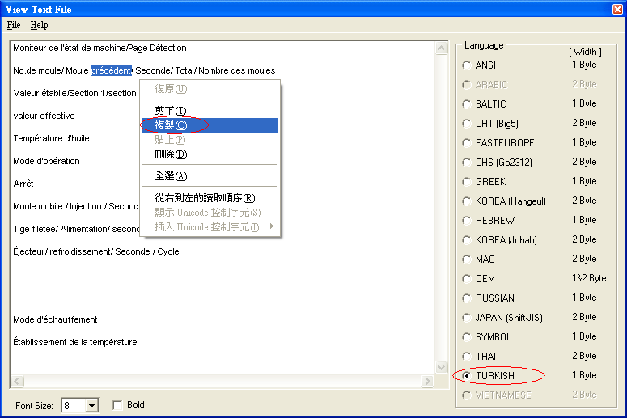

[步驟10] – 貼到WCad畫頁裡
將步驟9所複製文字貼到畫頁裡
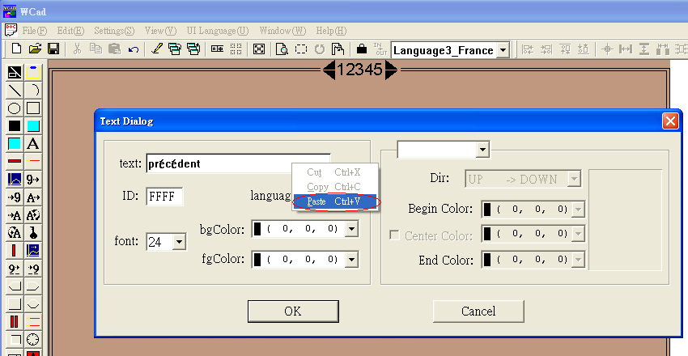

[步驟11] – 完成
即可看到法文文字
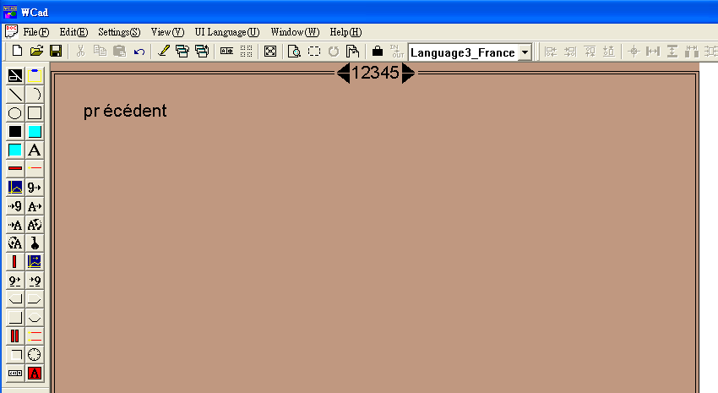

<附錄1>

字碼寬度: 1Byte
Turkisk  (土耳其文) | Latin 2  (Easteurope中歐) | Baltic  (波羅的海文) | Cyrillic  (斯拉夫文) | Greek  (希臘) | Hebrew  (希伯來文)
西班牙語  葡萄牙語  法語  義大利語  德語  土耳其語  瑞典語  丹麥語  挪威語 | 德語  捷克語  波蘭語  匈牙利語  克羅埃西亞語  波士尼亞語 | 波蘭語  芬蘭語 | 俄語  (RUSSIAN) | 希臘語 | 希伯來語

字碼寬度: 2Byte
Thai  (泰文) | Japanese  (日文) | CHS  (簡體中文) | Korean  (韓文) | CHT  (正體中文)
泰語 | 日語 | 簡體中文  GB2312 | 韓語  Hangeul | 正體中文  BIG5

